2020届高三模拟考试试卷
生 物
2020．1
本试卷包括第Ⅰ卷(选择题)和第Ⅱ卷(非选择题)两部分。满分120分，考试时间100分钟。
第Ⅰ卷(选择题 共55分)
一、 单项选择题：本部分包括20小题，每小题2分，共40分。每小题给出的四个选项中，只有一个选项最符合题意。
1. 下列有关细胞中有机化合物的叙述，正确的是( )
A. 淀粉、纤维素、肝糖原都是细胞中的能源物质
B. DNA和RNA都是以碳链为骨架的生物大分子
C. 蛋白质都是由氨基酸脱水缩合而成的链状结构
D. 脂肪、磷脂和胆固醇都是动物细胞膜的成分
2. 下列有关真核细胞结构和功能的叙述，错误的是( )
A. 心肌细胞中富含线粒体，有利于为生命活动提供较多的能量
B. 小肠上皮细胞膜上有较多的载体蛋白，有利于细胞间的信息交流
C. 浆细胞中有发达的内质网和高尔基体，有利于抗体的合成和分泌
D. 吞噬细胞中有较多的溶酶体，有利于维持细胞内部环境相对稳定
3. 下列有关人体内物质进出细胞的叙述，正确的是( )
A. 红细胞从血浆中吸收氧气不需要载体蛋白
B. 神经纤维静息时K＋外流需要消耗能量
C. 肾小管上皮细胞重吸收葡萄糖属于协助扩散
D. 胰腺细胞分泌胰蛋白酶需要载体蛋白的参与
4. 我国科研人员王跃祥及其团队在国际上首次发现了位于22号染色体上的抑癌基因DEPDC5，揭示了DEPDC5突变与胃肠道间质细胞癌变的关系。相关叙述错误的是( )
A. 胃肠道间质细胞发生癌变，其细胞周期变短，分裂速度明显加快
B. 癌变的胃肠道间质细胞易扩散和转移，与其细胞膜上糖蛋白减少有关
C. DEPDC5编码的蛋白质会阻止胃肠道间质细胞的异常增殖
D. 无论原癌基因还是抑癌基因，只要发生基因突变就会导致恶性肿瘤
5. 在日常生活中，削皮的土豆块一段时间后会发生褐变现象，这是土豆中的多酚氧化酶通过氧化多酚类物质引起的。某同学用土豆和儿茶酚探究了温度对酶活性的影响，实验步骤和结果如下表，相关叙述错误的是( )

实验组别 |  | 1号试管 | 2号试管 | 3号试管 | 4号试管 | 5号试管
实  验  步  骤 | 1 | 试管各加入15 mL 1%儿茶酚溶液
实  验  步  骤 | 2 | 将儿茶酚溶液和2 g土豆块分别放入相应温度的恒温水浴锅中5 min
实  验  步  骤 | 2 | 0 ℃冰水浴 | 25 ℃ | 50 ℃ | 75 ℃ | 100 ℃
实  验  步  骤 | 3 | 向儿茶酚溶液中加入土豆块，振荡后放回相应温度，10 min后观察
实验现象(褐变等级) |  | 0 | 1 | 3 | 1.5 | 0
A. 实验中儿茶酚的浓度、土豆块大小、温度属于无关变量
B. 步骤2的目的是保证酶与底物结合时在实验预设温度下
C. 实验结果显示50 ℃条件下多酚氧化酶的活性较高
D. 刚削皮的土豆立即用热水快速处理可防止褐变现象发生
6. 下图是某同学以玉米(2n＝20)为材料，观察到的细胞减数分裂不同时期图像。相关叙述错误的是( )
INCLUDEPICTURE "C:\\Users\\Administrator\\Desktop\\高考学习网试题\\20NTSW1.tif" \* MERGEFORMATINET 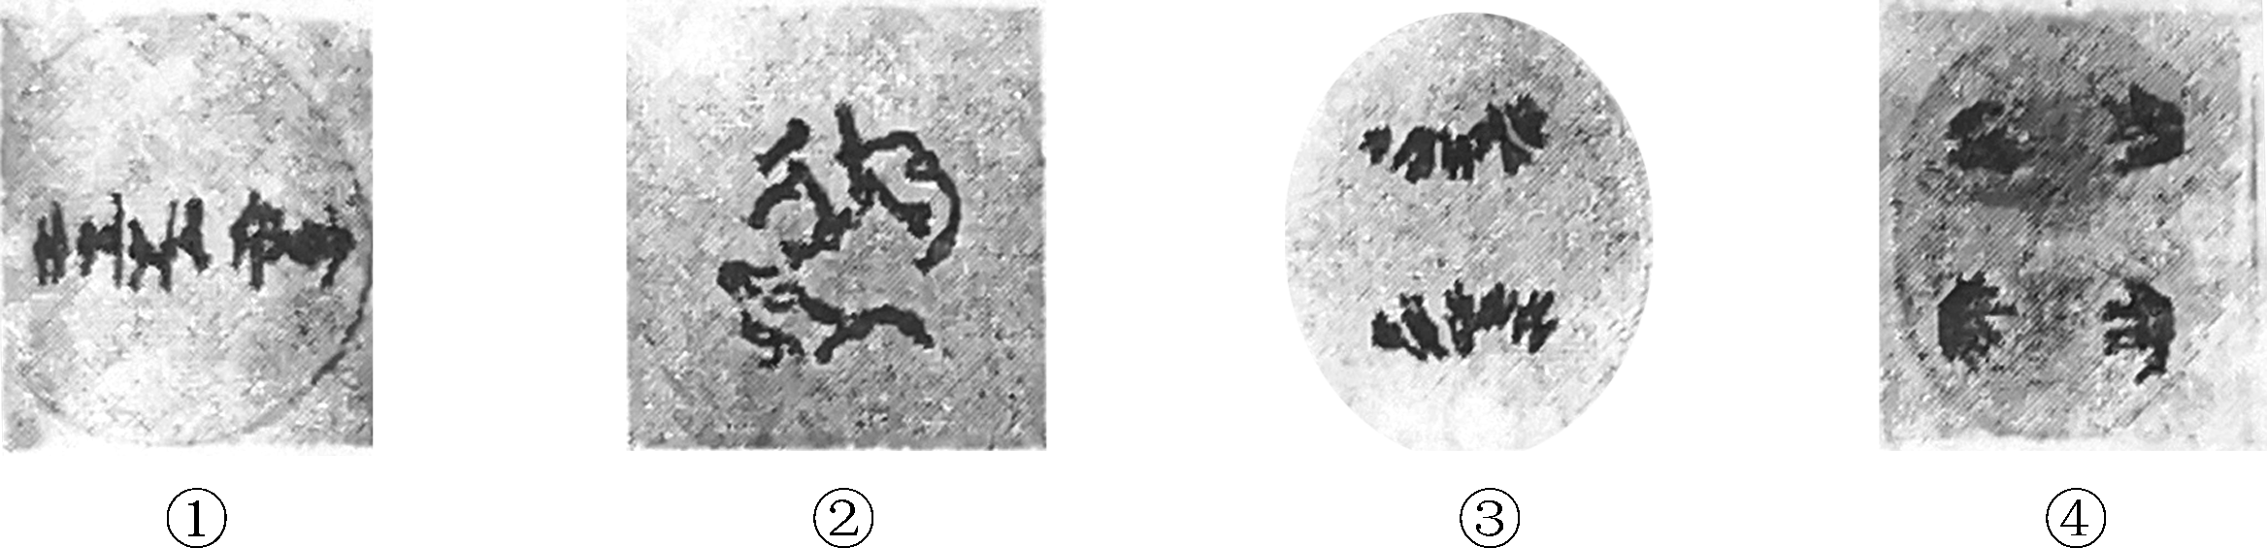
A. 本实验材料应取玉米雄蕊的花粉 B. 细胞分裂顺序是②→①→③→④
C. 细胞①、②、③中染色单体数均为40 D. 着丝点分裂发生在细胞④中
7. 半乳糖血症患者因缺乏一种酶，而使半乳糖积累，引起肝损伤、运动及智力障碍等。下图是某家族半乳糖血症的遗传系谱图，经基因检测，Ⅱ₄带有致病基因，
INCLUDEPICTURE "C:\\Users\\Administrator\\Desktop\\高考学习网试题\\20NTSW2.tif" \* MERGEFORMATINET 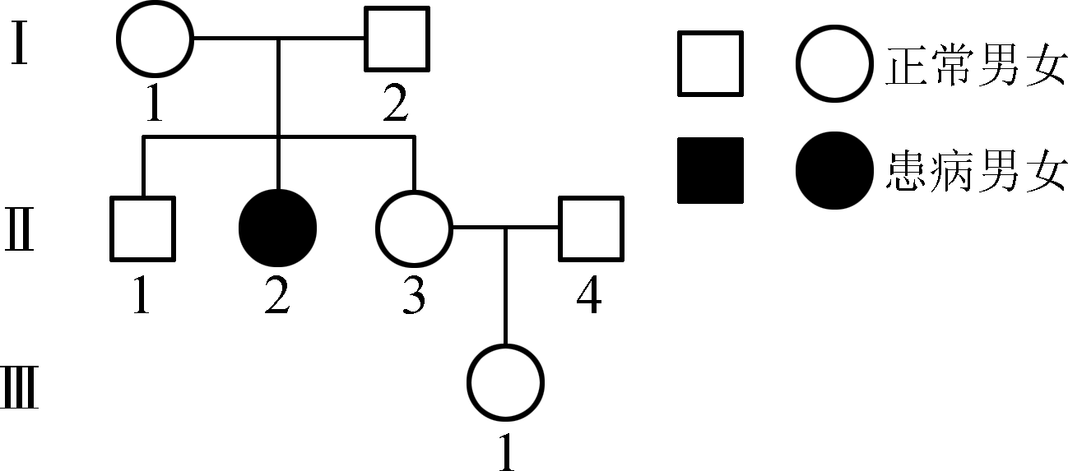
相关分析和判断错误的是( )
A. 半乳糖血症的遗传方式为常染色体隐性遗传
B. Ⅱ₃和Ⅱ₄再生一孩子患病的概率为1/6
C. Ⅲ₁产生的配子中带有致病基因的概率为1/4
D. 产前诊断时可取羊水细胞对基因进行突变分析
INCLUDEPICTURE "C:\\Users\\Administrator\\Desktop\\高考学习网试题\\20NTSW3.tif" \* MERGEFORMATINET 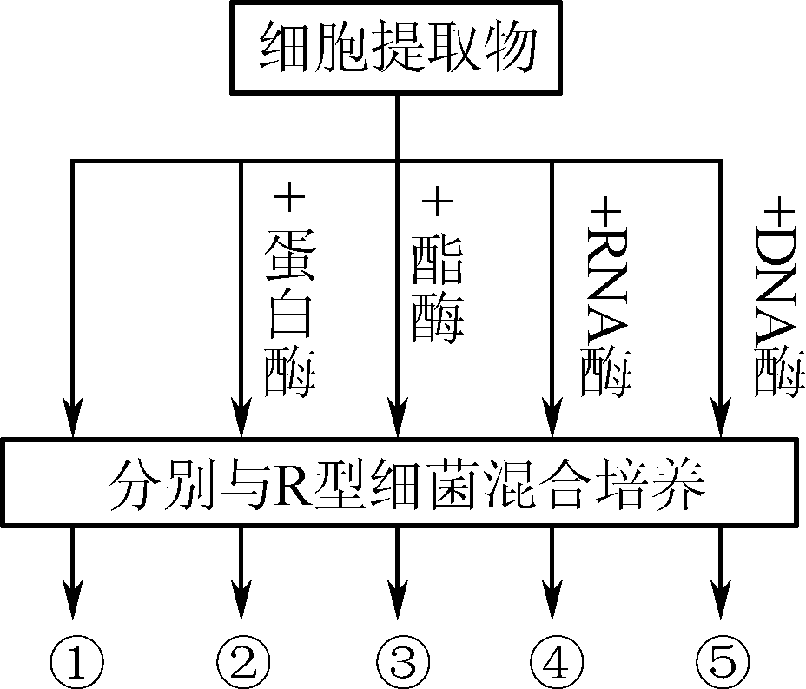
8. 右图是肺炎双球菌体外转化实验图解，其中细胞提取物是加热致死的S型菌破碎后去除绝大部分糖类、蛋白质和脂质制成的。相关叙述错误的是( )
A. 设置第①组实验的目的是确定细胞提取物中含有转化因子
B. 第②～⑤组利用酶的专一性去除相应物质观察转化情况
C. 混合培养后不能出现S型菌菌落的只有第⑤组
D. 混合培养后出现的S型菌与原S型菌的遗传物质完全相同
9. 科学家用甲基磺酸乙酯(EMS)对青檀萌发的种子进行诱变处理，培育青檀彩叶植株，得到叶片表现为黄叶、金边、斑叶等多种变异类型。相关叙述错误的是( )
A. 萌发的种子细胞分裂旺盛更易发生突变
B. EMS诱导叶色基因中碱基对替换导致染色体变异
C. 获得不同类型的彩叶植株说明变异是不定向的
D. 大量处理青檀种子可加快育种进程
10. 我国东北部的玉米螟和东部的玉米螟产生的信息素不同而不能相互交配。相关叙述正确的是( )
A. 基因频率的定向改变导致不同玉米螟种群的基因库差异
B. 该现象表明地理隔离是生殖隔离形成的必要条件
C. 信息素差异形成的过程：地理隔离→自然选择→突变和基因重组→信息素差异
D. 环境对玉米螟基因型的直接选择导致种群基因频率定向改变
11. 在进行动物细胞培养时，需要( )
A. 用胃蛋白酶处理以获得单细胞悬液 B. 充入5% CO₂以刺激细胞正常呼吸
C. 加入经高压蒸汽灭菌的血清以提供营养 D. 定期更换培养液以清除代谢产物
INCLUDEPICTURE "C:\\Users\\Administrator\\Desktop\\高考学习网试题\\20NTSW4.tif" \* MERGEFORMATINET 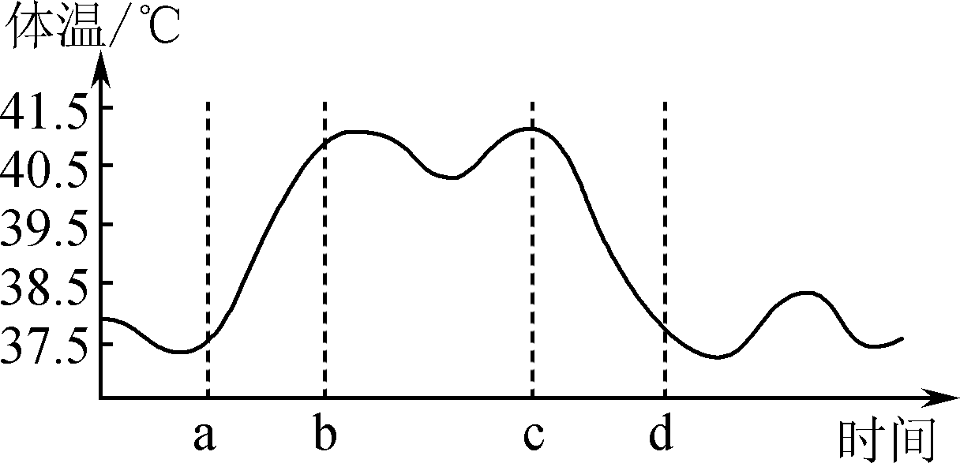
12. 目前普遍认可的人体体温调节学说是在体温调节中枢内有一个调定点(正常人体为37.5℃左右)，体温调节中枢将体温与调定点比较，通过对机体产热和散热的调控，维持体温的相对稳定，但因为某些因素，人体体温调定点可能上升或降低。下图是某同学感染流感病毒后的体温变化曲线，依据本学说，相关叙述错误的是( )
A. 人体下丘脑中有温度感受器和体温调节中枢
B. ab段病毒感染人体细胞引起体温调定点上升
C. bc段持续高热是此阶段产热总量大于散热总量的结果
D. cd段病人可能会出现脸色发红、身体出汗等症状
INCLUDEPICTURE "C:\\Users\\Administrator\\Desktop\\高考学习网试题\\20NTSW5.tif" \* MERGEFORMATINET 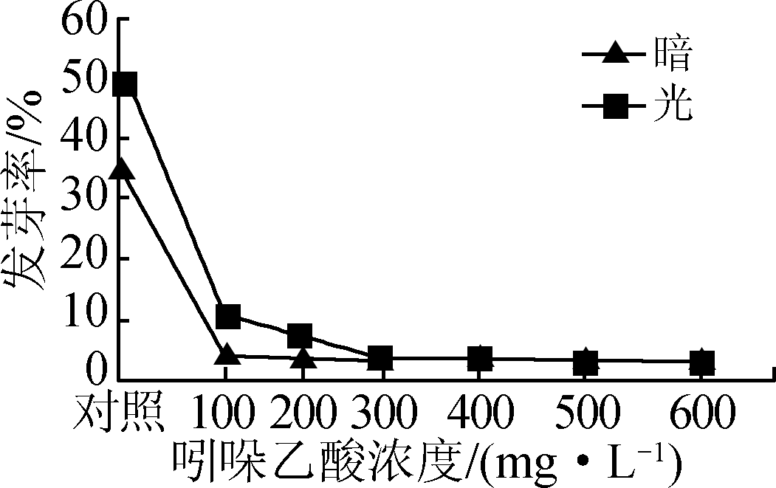
13. 右图是吲哚乙酸对香果树种子发芽率影响研究的预实验结果。有关本研究的实验步骤及结果分析正确的是( )
A. 实验中发芽温度属于无关变量不会影响实验结果
B. 实验中适宜使用沾蘸法处理已经萌发的种子
C. 光照和高浓度吲哚乙酸均能够抑制种子萌发
D. 低于100 mg·L^{－1}的吲哚乙酸溶液可能促进种子萌发
14. 下表是2015年和2016年我市与X市65岁以上老龄人口调查结果(数据来源于江苏省1%人口抽样调查)，相关叙述错误的是( )

地 区 | 老龄人口/万人 |  |  | 老龄人口比例/%
2015年 | 2016年 | 增加 | 2015年 | 2016年 | 增加
南通市 | 136.88 | 140.22 | 3.34 | 18.75 | 19.20 | 0.45
X市 | 47.37 | 47.89 | 0.52 | 10.59 | 10.65 | 0.06
A. 人口抽样调查要特别注意调查样本选取的随机性、代表性等
B. 与X市相比，我市人口老龄化严重可能与出生率低、人均寿命延长有关
C. 我市人口基数大、老龄人口增长快，将比X市更早达到环境容纳量
D. 积极推行“二孩政策”对我市人口老龄化会有一定的缓解作用
15. 稻田生态种养模式由过去单一化的“稻鱼”向“稻＋N”(如“稻＋鱼＋鸭”“稻＋鱼＋螃蟹”)生态综合种养模式发展，为农民增收提供了新途径。相关叙述错误的是( )
A. 输入该生态系统的总能量是水稻通过光合作用固定的太阳能总量
B. 生态系统中不同种生物占有不同的生态位，有利于充分利用生态系统的物质和能量
C. 水产、水禽的觅食为稻田清除了虫害和杂草，既节约生产成本又降低环境污染
D. 水产、水禽在田间的游动和觅食，可增加土壤孔隙度促进水稻根系发育和分蘖生长
16. 非洲猪瘟(ASF)是由ASF病毒(ASFV)引起的一种高致死性传染病。研究表明ASFV主要在巨噬细胞(一种吞噬细胞)中增殖，相关叙述错误的是( )
A. ASF致死率高与ASFV破坏巨噬细胞导致猪免疫力下降有关
B. ASFV侵染巨噬细胞需要细胞膜上特定糖蛋白的参与
C. 猪感染ASFV的初期体内会产生特异性抗体和记忆细胞
D. ASFV增殖离不开巨噬细胞提供的氨基酸、脱氧核糖核酸、核糖体等
17. “雀嘴茶”是由樟叶越桔的幼嫩叶芽制成，不仅含有多种营养物质，而且具有美容功效。为了保护野生资源，科研人员以樟叶越桔幼嫩叶片为外植体，建立细胞悬浮培养体系，获得细胞生长曲线(如右图)，
INCLUDEPICTURE "C:\\Users\\Administrator\\Desktop\\高考学习网试题\\20NTSW6.tif" \* MERGEFORMATINET 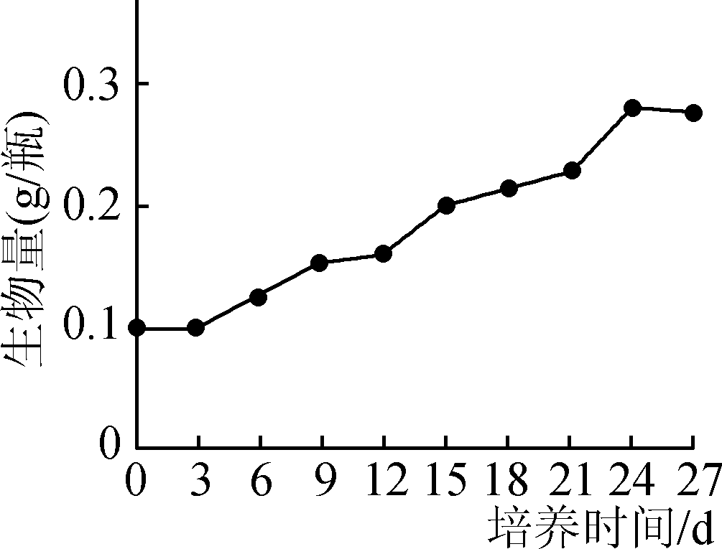
确定樟叶越桔细胞悬浮培养较适宜的传代周期为15 d。相关叙述错误的是( )
A. 细胞悬浮培养前，应先诱导幼叶细胞脱分化形成愈伤组织
B. 细胞悬浮培养液中应含植物激素、纤维素酶、无机盐等
C. 初始接种量、摇床转速、培养基pH等会影响实验结果
D. 培养15 d后，营养物质减少、有害代谢产物积累等使细胞增殖减慢、容易变异
18. 为研究治疗性克隆技术能否用于帕金森病的治疗，科研人员利用人帕金森病模型鼠进行如图实验，相关叙述错误的是( )
INCLUDEPICTURE "C:\\Users\\Administrator\\Desktop\\高考学习网试题\\20NTSW7.tif" \* MERGEFORMATINET 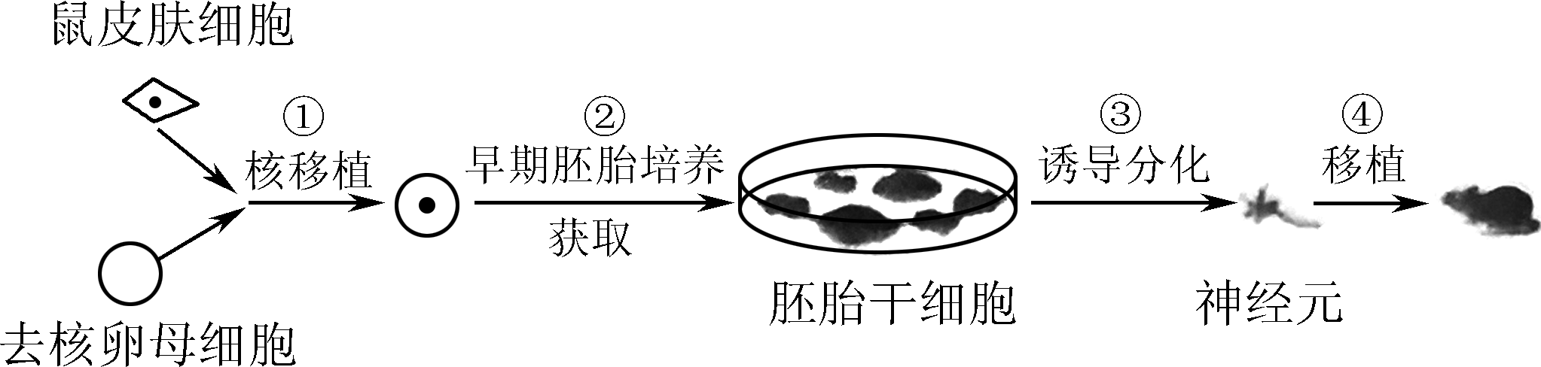
A. 过程①中选择MⅡ中期的卵母细胞有利于细胞核全能性恢复
B. 过程②重组细胞培养经历了卵裂、桑椹胚、原肠胚和囊胚等过程
C. 过程③的关键是利用特定条件诱导胚胎干细胞相关基因表达
D. 过程④对受体小鼠无需注射免疫抑制剂以抑制其细胞免疫功能
19. 下列有关腐乳制作的叙述，正确的是( )
A. 新鲜的豆腐要先切成小块的豆腐坯，并进行高温蒸煮灭菌
B. 豆腐坯应紧密、均匀放置于消毒后的平盘中，再将毛霉均匀喷于豆腐坯上
C. 前期发酵要控制好温度、湿度等，在豆腐坯表面长满浓密的“白毛”后停止发酵
D. 将豆腐坯表面的“白毛”搓平压实后放入敞口坛中，加盐腌制一段时间以完成后期发酵
20. 相对于固定化酶，下列不属于固定化细胞制备和应用优点的是( )
A. 制备过程中无需进行酶的分离和纯化，减少酶的活力损失
B. 可以利用细胞中所含的复合酶系完成一系列的催化反应
C. 保持了酶的原始状态，酶的稳定性更高，对污染的抵抗力更强
D. 固定化细胞保存简单，仅需要提供适宜生长的温度、O₂和营养物质
二、 多项选择题：本部分包括5小题，每小题3分，共15分。每小题给出的四个选项中，有不止一个选项符合题意。每小题全选对得3分，选对但不全的得1分，错选或不答的得0分。
INCLUDEPICTURE "C:\\Users\\Administrator\\Desktop\\高考学习网试题\\20NTSW8.tif" \* MERGEFORMATINET 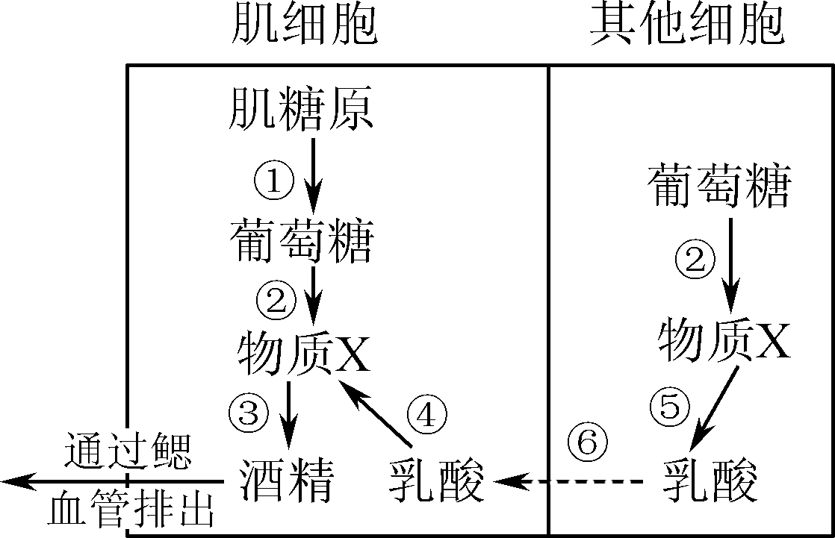
21. 金鱼能在严重缺氧环境中生存若干天，肌细胞和其他组织细胞中无氧呼吸产物不同，右图表示金鱼缺氧状态下，细胞中部分代谢途径。相关叙述正确的是( )
A. “物质X”是丙酮酸，由3种元素组成
B. 过程①②③⑤均有能量释放，用于合成ATP
C. 不同类型细胞中无氧呼吸产物不同是因为酶种类不同
D. 在肌细胞中将乳酸转化成酒精并排出有利于防止酸中毒

INCLUDEPICTURE "C:\\Users\\Administrator\\Desktop\\高考学习网试题\\20NTSW9.tif" \* MERGEFORMATINET 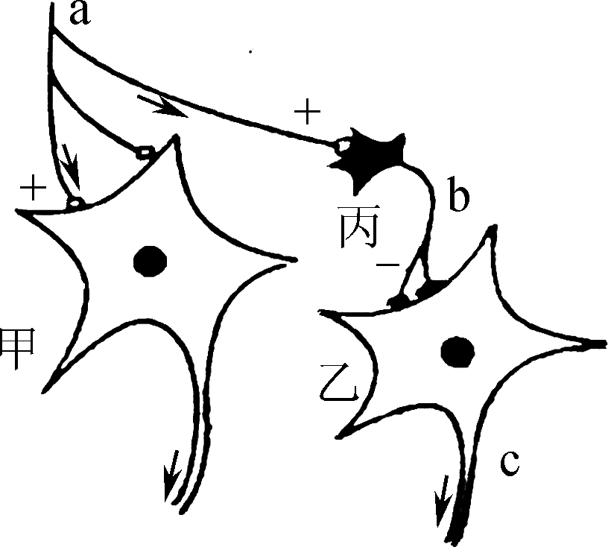
22. 右图是部分神经元之间的连接方式，其中“＋”表示兴奋，“－”表示抑制。相关叙述正确的是( )
A. 图中甲、乙神经细胞可能与肌肉连接
B. 若在a点给予适宜刺激，b、c两点均不能发生膜电位变化
C. 丙兴奋可导致乙细胞相应部位膜上钾离子通道关闭
D. 图示连接方式有利于对运动的精准控制

材料 | 体细胞染色体数 | 颜色
洋葱 | 2n＝16 | ＋＋＋
火龙果 | 2n＝22 | ＋＋
白花菜 | 2n＝34 | ＋
香蕉 | 3n＝33 | ＋＋＋＋＋
23. 南通某中学研究性学习小组选用等质量的不同材料进行DNA的粗提取与鉴定，结果如右表(表中“＋”越多蓝色越深)。相关叙述正确的是( )
A. 研磨过程中需要加入洗涤剂以瓦解细胞壁
B. 鉴定时向DNA溶液中加入二苯胺试剂摇匀后即观察
C. 白花菜组蓝色浅可能与细胞壁厚、研磨不充分有关
D. 火龙果组总DNA较少可能与其含水量较高有关
24. 在培育“乳腺生物反应器”的过程中，可能涉及( )
A. 导入外源基因 B. 诱导细胞融合 C. 挑选雌性胚胎 D. 胚胎移植
25. 下列有关实验操作的叙述，正确的是( )
A. 还原糖鉴定实验中，要先将斐林试剂甲液和乙液等量混合后再加入待测样液
B. 观察植物细胞质壁分离实验中，要滴加、吸引并重复几次以保证细胞充分浸润在蔗糖溶液中
C. 探究酵母菌细胞呼吸方式实验中，用酸性重铬酸钾检测酒精时需等葡萄糖被充分利用
D. 绿叶中色素的提取和分离实验中，要先将叶片充分研磨后加入碳酸钙保护色素
第Ⅱ卷(非选择题 共65分)
三、 非选择题：本题包括8小题，除标明外，每空1分，共65分。
26. (8分)空心莲子草是危害性极大的入侵物种。为探究空心莲子草抑制蚕豆生长的原因，科研人员进行了如下实验。请回答：
①将蚕豆放在适宜的条件下浸种催芽，待根长至1～2 cm后备用。
②采集健康、生长一致的空心莲子草，晾干、切段、浸泡、过滤获得0.100 mg·mL^{－1}浸提母液，然后配制浓度为0.025 mg·mL^{－1}、0.050 mg·mL^{－1}、0.075 mg·mL^{－1}、0.100 mg·mL^{－1}的空心莲子草的浸提液。
③取五组培养皿，每个培养皿中分别放入8粒生长良好、根长一致的蚕豆种子，分别加入等量的蒸馏水和不同浓度的空心莲子草的浸提液，处理24 h、48 h、72 h。
④处理后的种子用蒸馏水浸洗3次，每次2～3 min。洗净后置入铺有湿润滤纸的培养皿中，25 ℃下培养22～24 h，使根尖细胞继续分裂。
INCLUDEPICTURE "C:\\Users\\Administrator\\Desktop\\高考学习网试题\\20NTSW10.TIF" \* MERGEFORMATINET 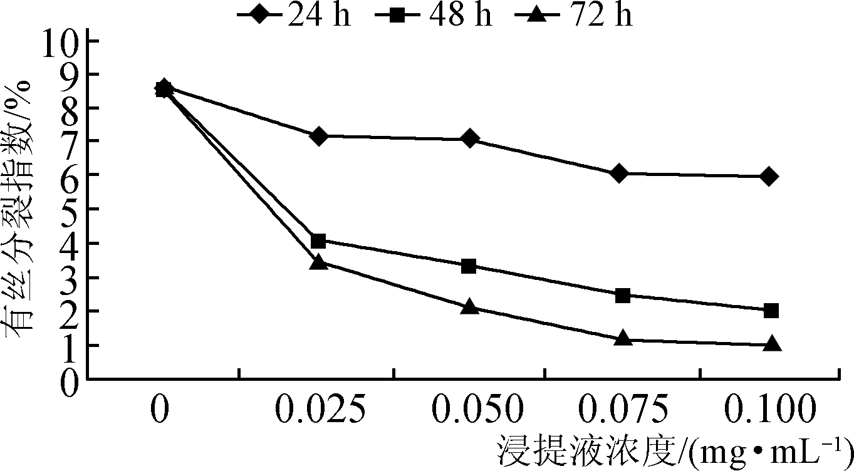

⑤取培养的种子，切取1 cm长的幼根，进行解离、____?____、染色、制片，显微镜观察、拍照，计算有丝分裂指数(有丝分裂指数＝处于分裂期的细胞数/总细胞数×100%)，结果如右图。
(1) 步骤⑤中解离的目的是________，“？”表示的步骤是________。
(2) 实验结果表明，空心莲子草能产生________抑制蚕豆根尖有丝分裂，这种抑制效应与________有关。
INCLUDEPICTURE "C:\\Users\\Administrator\\Desktop\\高考学习网试题\\20NTSW11.TIF" \* MERGEFORMATINET 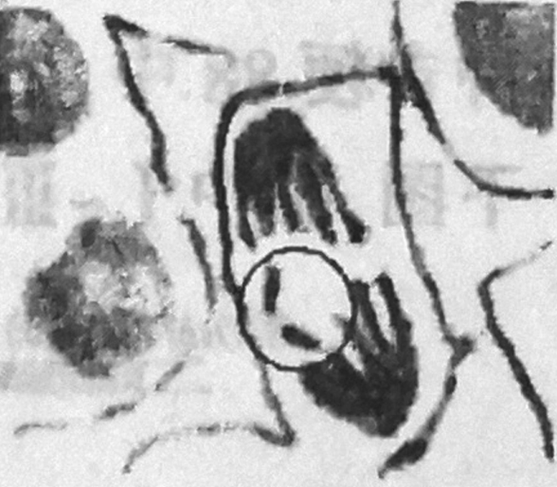
(3) 上述实验过程中还发现部分蚕豆根尖细胞出现了微核(微核是由细胞中畸变的染色体片段浓缩在主核之外形成的)，研究人员发现了右图所示的细胞，其中圈出的染色体片段易形成微核，因为它们缺少________(结构)，使其不能移向细胞两极。观察微核最好选择分裂________期的细胞。
(4) 除了本实验揭示的机制外，空心莲子草抑制蚕豆生长的原因还可能是________________。
27. (8分)高温强光会降低烤烟的光合速率，适宜浓度的外源葡萄糖能缓解高温强光对烤烟的胁迫作用。为揭示外源葡萄糖对高温强光条件下旺长期烤烟叶片光合作用的调控机制，科研人员将高温强光胁迫条件下的旺长期烤烟随机分成两组，分别用等量蒸馏水和0.5 mmol·L^{－1}的葡萄糖溶液喷洒叶片，测定光合特性，实验结果如下表(气孔导度是指单位时间、单位面积叶片上通过气孔的气体量；RUBP羧化酶催化CO₂的固定)。请回答：

处理 | 净光合速率/  (μmol·m^{－2}·s^{－1}) | 叶绿素含量/  (mg·g^{－1}) | RUBP羧化酶活性/  (nmol·min^{－1}·g^{－1}) | 气孔导度/  (mmol·m^{－2}· s^{－1}) | 胞间CO₂浓度/  (μmol·mol^{－1})
蒸馏水处理 | 21.7 | 1.75 | 500 | 288.33 | 327.00
0.5 mmol·L^{－1}  萄葡糖处理 | 24.0 | 2.15 | 886 | 426.67 | 244.67
(1) 烤烟细胞中叶绿素分布在________，其功能是________。烤烟叶绿素含量提高可直接导致光合作用中________(过程)加快。
(2) 进行该实验之前，科研人员先研究了0、0.1、0.3、0.5、0.7 mmol·L^{－1}的葡萄糖溶液对高温强光胁迫条件下的旺长期烤烟净光合速率的影响，其目的是________。
(3) 0.5 mmol·L^{－1}的葡萄糖处理后，烤烟细胞中RUBP羧化酶活性提高可以直接使________(过程)加快；同时气孔导度提高，有利于提高________速率，从而降低叶片温度，但胞间CO₂浓度却降低的原因是________。
INCLUDEPICTURE "C:\\Users\\Administrator\\Desktop\\高考学习网试题\\20NTSW12.TIF" \* MERGEFORMATINET 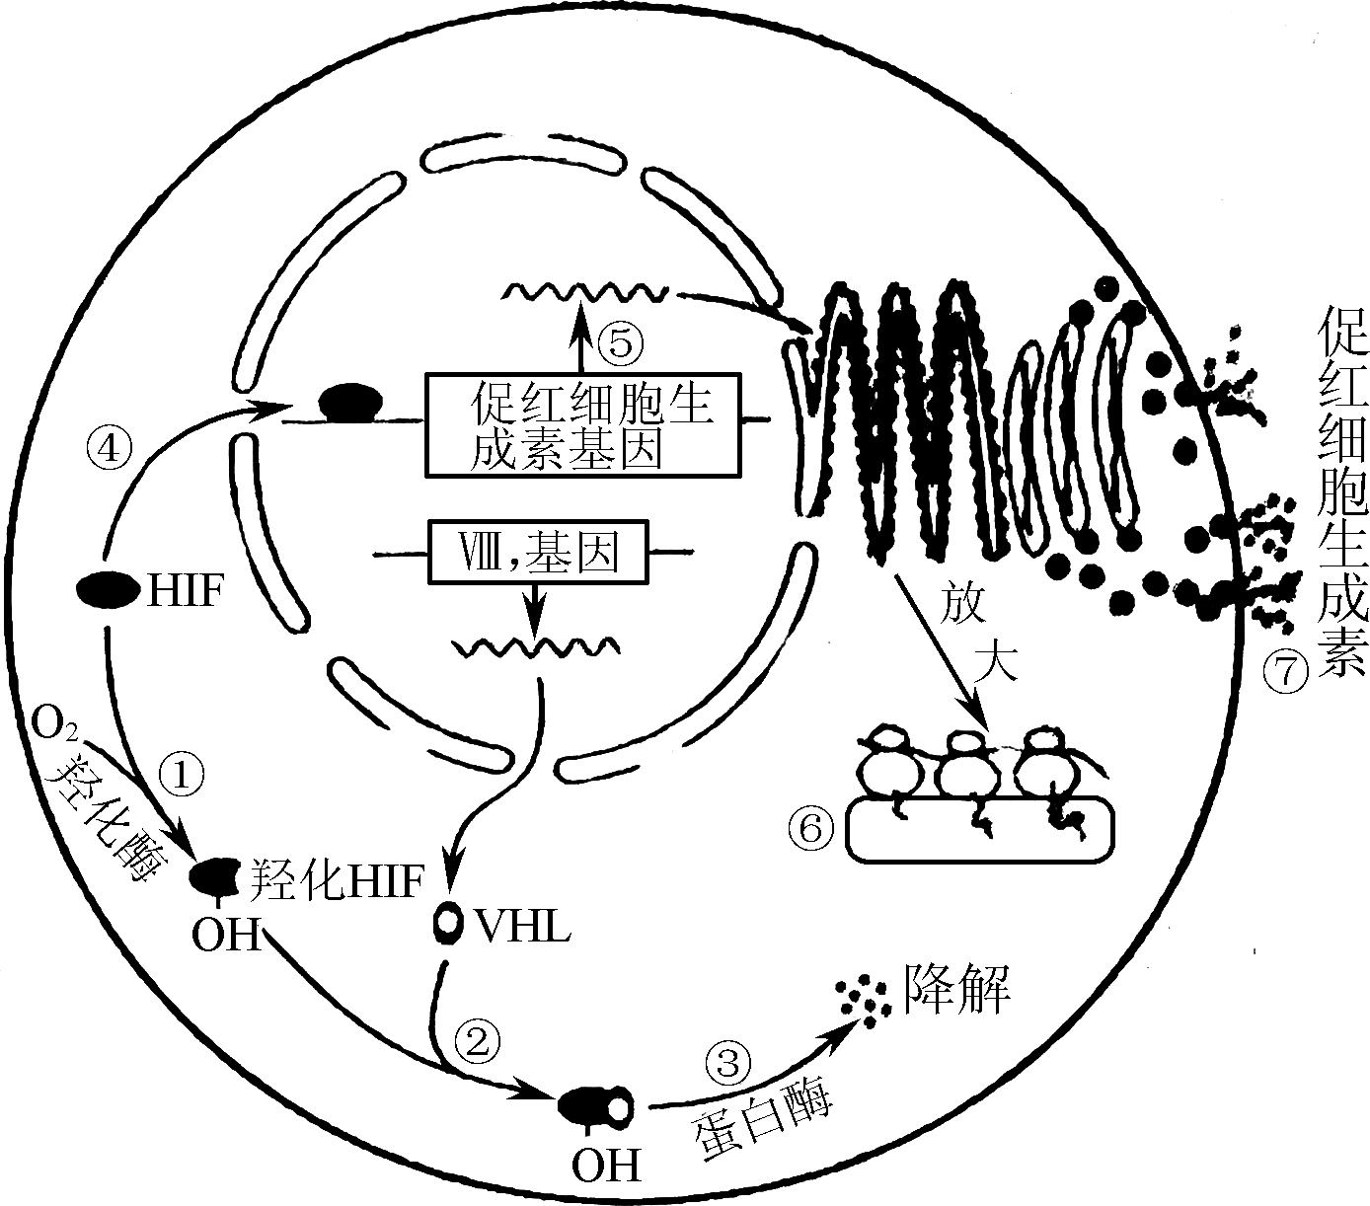

(4) 本研究对夏季种植烤烟的指导意义是________。
28. (8分)2019年诺贝尔生理学或医学奖授予三位科学家以表彰他们在分子机理上发现细胞如何适应氧气供给变化。研究发现肾皮质间质细胞能持续合成低氧诱导因子(HIF)，氧气供应正常时HIF被降解，氧气供应不足时HIF在细胞内积累，促进促红细胞生成素的生成，相关机理如图所示。请回答：
(1) 有氧呼吸时氧气在肾皮质间质细胞中的________(结构)中被利用，作用是________________。
(2) 图中催化过程⑤的酶是________，过程⑥除了图示物质和结构外还需要的条件是________。
(3) 平原地区的人进入高原地区后，会加快________(填序号)过程，其意义是________。
(4) 兴奋剂rHuEPO(重组人促红细胞生成素)与人体内源促红细胞生成素极为相似。rHuEPO皮下注射后1～3天可被机体清除，其作用的效果可维持4周。世界反兴奋剂中心(WADA)通常通过检测________含量来判断是否使用该兴奋剂。
29. (8分)为了培育高效利用木糖发酵产乳酸的菌株，科研人员将能利用木糖产乳酸的菌种搭载于中国“实践八号”育种卫星，卫星返回后进行筛选，其主要流程如下图，其中乳酸能溶解培养基中的碳酸钙形成透明圈。请回答：
INCLUDEPICTURE "C:\\Users\\Administrator\\Desktop\\高考学习网试题\\20NTSW13.TIF" \* MERGEFORMATINET 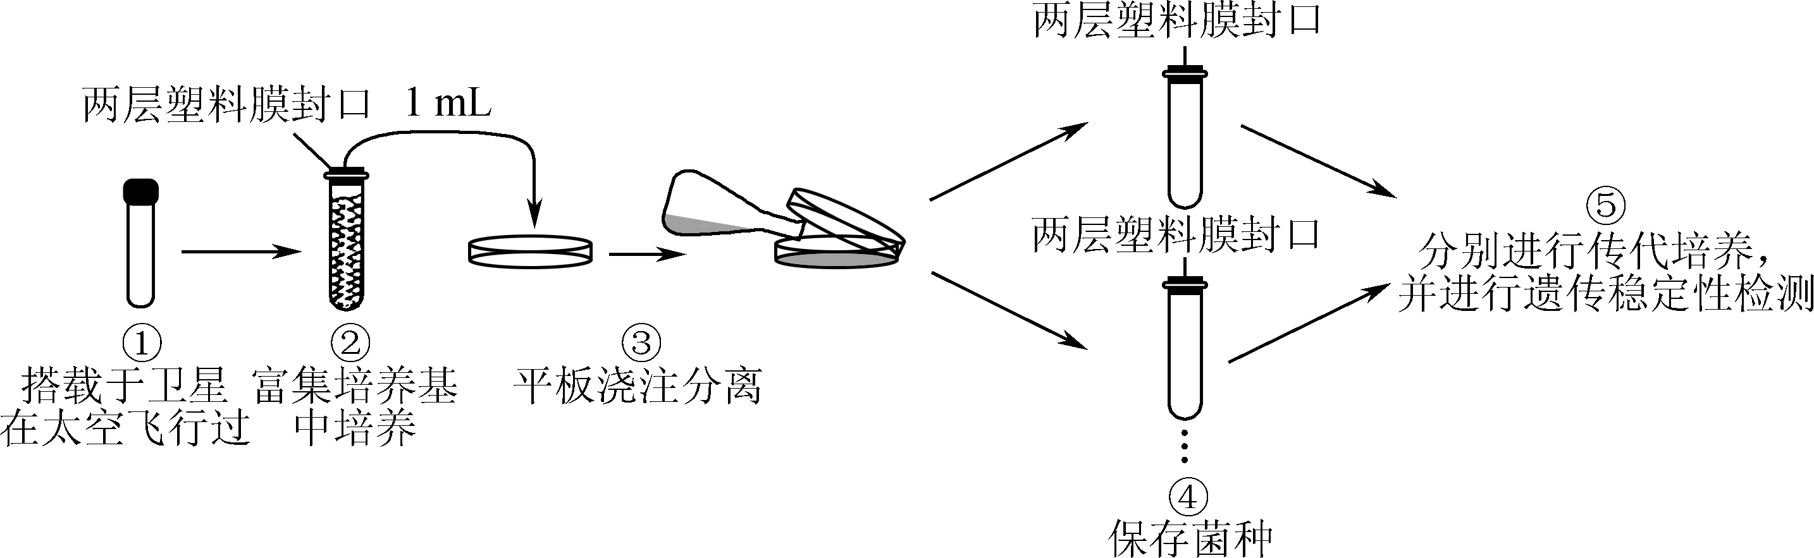
(1) 与步骤②相比，步骤③的培养基成本还含有________、________。两培养基均以木糖作为唯一碳源的目的是____________。
(2) 步骤③中，该在________附近倒平板，不采用涂布接种的原因是________。
平板在适宜条件下培养一段时间后，筛选有透明圈的菌落作为候选菌。
(3) 科研人员从候选菌中初步筛选出产乳酸能力较强的四种菌株，再通过连续转接和液体发酵进行遗传稳定性检测，得到下表所示结果(单位：g·L^{－1})，最终确定卫10为最优菌株，依据是________________________________________。

传代次数 | 菌株
传代次数 | 卫10 | 卫32 | 卫56 | 卫69
2 | 70.78 | 71.23 | 70.52 | 69.24
5 | 70.23 | 69.52 | 67.46 | 65.65
8 | 69.58 | 62.16 | 60.52 | 61.53
11 | 70.75 | 55.69 | 52.42 | 55.72
14 | 69.42 | 42.28 | 40.22 | 44.38
(4) 若要进一步探究卫10发酵的最适木糖浓度，试写出实验思路：________。
30. (8分)黄芪多糖(APS)具有很好的降血糖作用。为了探究黄芪多糖的降糖机理，科研人员先用高热量饲料饲喂小鼠8周后，用小剂量链脲佐菌素注射小鼠，2周后测定血糖和血清胰岛素含量，筛选获得Ⅱ型糖尿病模型鼠。利用Ⅱ型糖尿病模型鼠进行APS降糖实验，主要处理及实验结果如下表(其中GLUT4为葡萄糖转运蛋白)。请回答：

组别 | 实验动物 | 处理 | 5周后实验结果
组别 | 实验动物 | 处理 | 血糖浓度/(mmol·L^{－1}) | 胰岛素浓度/(pmol·L^{－1}) | GLUT4相对表达量
1 | 正常小鼠 | 灌喂生理盐水 | 7.3 | 84 | 66
2 | 糖尿病模型鼠 | 灌喂生理盐水 | 16.2 | 87 | 34
3 | 正常小鼠 | 灌喂APS溶液 | 7.2 | 86 | 64
4 | 糖尿病模型鼠 | 灌喂APS溶液 | 10.3 | 85 | 66

(1) 胰岛素可促进组织细胞________，从而实现降血糖功能。
INCLUDEPICTURE "C:\\Users\\Administrator\\Desktop\\高考学习网试题\\20NTSW18A.tif" \* MERGEFORMATINET 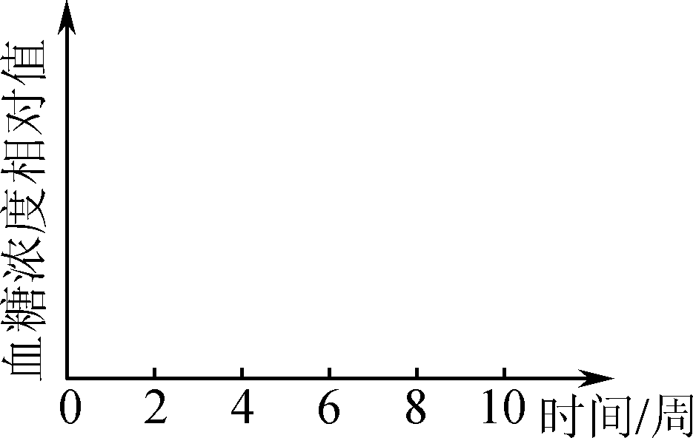
(2) 在培育Ⅱ型糖尿病模型鼠的过程中，长时间饲喂高热量饲料，可引起胰岛B细胞代偿性增殖，________增加，最终导致小鼠产生胰岛素抵抗。再给胰岛素抵抗小鼠注射小剂量链脲佐菌素以杀死部分________，快速获得Ⅱ型糖尿病模型鼠。请在坐标图中绘制出模型鼠培育过程中小鼠空腹血糖的含量变化。
(3) 本实验中，比较第1、3组实验结果说明________________；比较第1、2、4组实验结果可知，APS降血糖的机理是________________。
(4) 本研究中制造Ⅱ型糖尿病模型鼠的过程给我们健康生活上的启示是________。
31. (8分)研究人员设计出如图1所示的组合型生态浮床，并开展对受到生活污水污染的池塘水净化的实验，研究中设置了四组实验：组合型生态浮床、植物对照组(仅等量美人蕉)、基质对照组(仅等量球形塑料填料)和空白对照组，图2是本实验测得的水体总磷量变化。请回答：
INCLUDEPICTURE "C:\\Users\\Administrator\\Desktop\\高考学习网试题\\20NTSW14.tif" \* MERGEFORMATINET 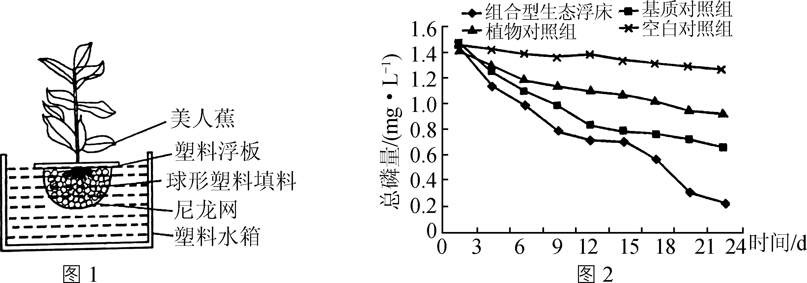
(1) 实验开始前，浮床所用的球形塑料填料先要进行灭菌处理，再置于待治理的池塘水中，在适宜条件下培养14 d(每两天换水一次)，直到填料表面形成微生物菌膜。选用池塘水的作用是____________，固定的微生物大多数属于生态系统的________(成分)。
(2) 生态浮床上美人蕉旺盛生长的根系有较强的泌氧能力，能为填料表面微生物提供适宜微环境，美人蕉与填料表面微生物之间存在________关系。美人蕉既能净化水体又有观赏价值，这体现了生物多样性的________价值。
(3) 图2实验结果说明组合型生态浮床对总磷量去除率较高，主要原因是通过美人蕉和微生物吸收磷并同化为自身的____________等生物大分子，在生态系统中这些磷元素可能的去向有________。在浮床种植植物的根部增加填料固定微生物，对水体磷去除具有________作用，有效地提高了水体生态修复效率。
(4) 在将组合型生态浮床投入池塘进行污水治理过程中，常常会再向池塘中投入一定量的滤食性鱼类(如鲢鱼)和滤食性底栖生物(如河蚌)等，一方面可以完善池塘生态系统的__________，提高生态系统抵抗力稳定性，另一方面通过定期捕获这些生物，降低生态系统总N、P含量。
32. (9分)大麦麦芒是由麦叶退化而成，着生在麦穗的侧列和中列，对产量具有重要作用。大麦是否生芒由A(有芒)、a(无芒)和B、b两对等位基因控制，在侧列中基因B的表达产物抑制基因A的表达，在中列中基因B不表达；麦芒芒形由基因D(钩形)、d(直形)控制，如基因型为AABBDD的个体表现为侧列无芒中列钩芒。科研人员利用侧列中列均钩芒、侧列无芒中列直芒两个纯系亲本(如图1)进行杂交实验得到F₁，F₁自交得到F₂，F₂的表现型及比例如图2。请回答：
INCLUDEPICTURE "C:\\Users\\Administrator\\Desktop\\高考学习网试题\\20NTSW15.tif" \* MERGEFORMATINET 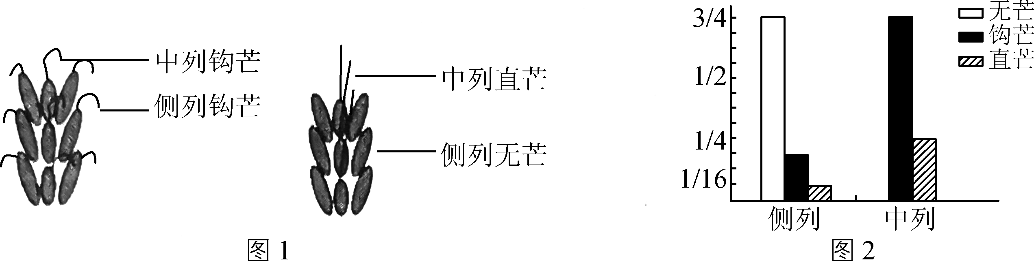
(1) 进行人工杂交实验时对大麦母本的操作步骤是：________→套袋→________→套袋。
(2) 实验中两个纯系亲本的基因型为________、________，F₁的表现型是________。
(3) 据实验结果，在A、a，B、b，D、d三对等位基因中可以确定遵循基因的自由组合定律的是________。
(4) F₂中，整穗芒形一致的个体占________。
(5) 若要进一步筛选、保留侧列中列均钩芒的纯合子，请设计简便的筛选方案：________。
33. (8分)土壤盐渍化影响水稻生长发育。科研人员将水稻耐盐基因OsMYB56导入不耐盐碱水稻品种吉粳88中，培育出了4株耐盐碱水稻新品种。其操作流程及相关限制酶识别序列和切割位点如下图，图中Ⅰ～Ⅲ为限制酶的酶切位点，bar为抗除草剂基因，Kan^{r}为卡那霉素抗性基因。请回答：
INCLUDEPICTURE "C:\\Users\\Administrator\\Desktop\\高考学习网试题\\20NTSW16.tif" \* MERGEFORMATINET 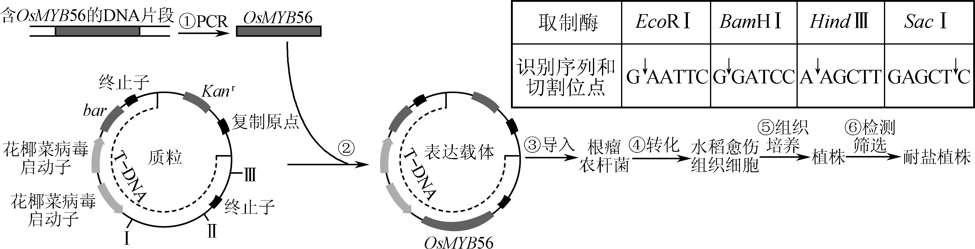
(1) 过程①需要________的催化。过程③需要用________处理根瘤农杆菌，使其成为感受态细胞。
(2) 过程①所用引物如下，则过程②使用的限制酶是________和________。
5′CGCGGATCCATGAGAAAGGGCCCGTGG3′
5′CGAGCTCCTATCCCCAGAGAGGTAGCGA3′
(3) 花椰菜病毒启动子含有________的核苷酸序列，本研究中设计两个相同启动子分别连接bar和目的基因，其目的是________________。
INCLUDEPICTURE "C:\\Users\\Administrator\\Desktop\\高考学习网试题\\20NTSW17.tif" \* MERGEFORMATINET 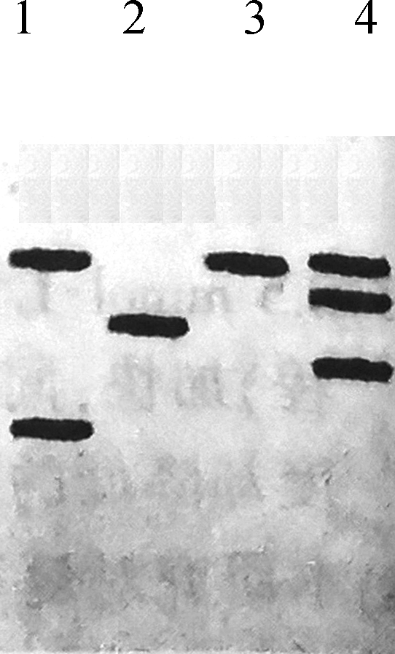
(4) 科研人员采用特定的方法大量提取成功转化的4株植株叶片的基因组DNA(目的基因中不含AAGCTT)，用HindⅢ完全消化，消化产物经电泳、转膜后与目的基因的探针杂交，其杂交带结果如右图所示(图中数字标号代表转化成功的植株)。下列有关分析正确的有________。
①还有不含目的基因的DNA条带在图中没有显示
②杂交带位置不同说明HindⅢ消化形成的DNA片段长度不同
③相同位置上杂交带对应DNA片段的脱氧核苷酸序列相同
④目的基因插入到受体细胞核DNA的位置和数量都是随机的

2020届高三模拟考试试卷(南通、泰州)
生物参考答案及评分标准

1. B 2. B 3. A 4. D 5. A 6. A 7. C 8. D 9. B 10. A 11. D 12. C 13. D 14. C 15. A
16. D 17. B 18. B 19. C 20. D 21. ACD 22. AD 23. CD 24. ACD 25. ABC
26. (8分，特殊注明除外，每空1分)
(1) 使组织细胞相互分离 漂洗
(2) 代谢产物 浓度、作用时间(2分)
(3) 着丝粒(点) 间
(4) 空心莲子草与蚕豆竞争阳光、水、无机盐的过程中处于优势
27. (8分，每空1分)
(1) 类囊体薄膜 吸收、传递和转化光能 光反应
(2) 确定缓解高温强光胁迫的最适外源葡萄糖溶液浓度
(3) CO₂固定 蒸腾 细胞利用CO₂的速率大于CO₂进入胞间的速率
(4) 在夏季正午对烤烟叶片喷洒适宜浓度(0.5 mmol·L^{－1})的葡萄糖溶液
28. (8分，特殊注明除外，每空1分)
(1) 线粒体(内膜) 与[H]结合生成水并释放大量能量
(2) RNA聚合酶 原料(氨基酸)、能量(ATP)、tRNA(2分)
(3) ④⑤⑥⑦(④⑤⑥) 促进促红细胞生成素合成，提高红细胞数量和血红蛋白含量，以适应低氧环境
(4) 红细胞、血红蛋白
29. (8分，特殊注明除外，每空1分)
(1) 琼脂 碳酸钙 筛选出高效利用木糖产乳酸的菌株
(2) (酒精灯)火焰 乳酸菌是厌氧微生物，不能在培养基表面生长繁殖
(3) 随传代次数的增加，产生乳酸的量能保持稳定
(4) 配制不同木糖浓度的培养基进行发酵，测定、比较不同木糖浓度下的产乳酸能力，产乳酸能力最强的木糖浓度就是菌体发酵产乳酸的最佳木糖浓度(2分)
INCLUDEPICTURE "C:\\Users\\Administrator\\Desktop\\高考学习网试题\\20NTSW18.tif" \* MERGEFORMATINET 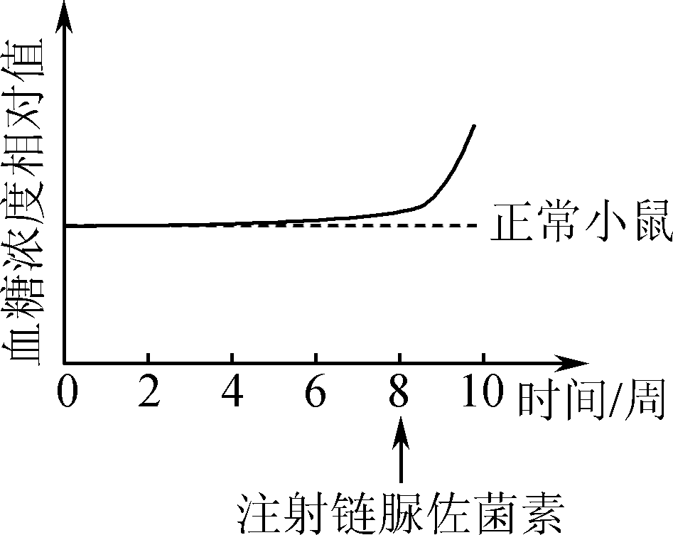
30. (8分，特殊注明除外，每空1分)
(1) 摄取、利用和储存葡萄糖
(2) 胰岛素分泌 胰岛B细胞 如右图(2分)
(3) APS对正常小鼠的血糖平衡调节几乎没有影响 提高GLUT4表达量，加速细胞摄取葡萄糖
(4) 控制高热量食物的摄入
31. (8分，每空1分)
(1) 提供适合在待治理污水中生长的微生物 分解者
(2) 共生 直接和间接
(3) 核酸 流向下一营养级、流向分解者 促进
(4) 营养结构(食物网)
32. (9分，特殊注明除外，每空1分)
(1) 去雄 授粉
(2) AAbbDD AABBdd 侧列无芒中列钩芒
(3) B、b和D、d
(4) 1/4
(5) 让F₂中侧列中列均钩芒的个体自交，不发生性状分离的为符合条件的个体(2分)
33. (8分，特殊注明除外，每空1分)
(1) Taq酶(耐高温的DNA聚合酶) Ca^{2＋}(或CaCl₂)
(2) BamHⅠ SacⅠ
(3) RNA聚合酶识别、结合 依据bar表达推测目的基因同时表达
(4) ①②④(2分)

